**LAPORAN PRAKTIKUM**

**Algoritma Pemrograman**

**MODUL 11**

**SWITCH CASE**



**Disusun oleh:**

**Salfi Ayu Ramadhani**

**103112430224**

**S1IF-12-07**

**PROGRAM STUDI S1 INFORMATIKA**

**FAKULTAS INFORMATIKA**

**TELKOM UNIVERSITY PURWOKERTO**

**2024**

**DASAR TEORI**

Dalam golang, swtich-case adalah struktur control yang digunakan untuk membuat keputusan berdasarkan nilai ekspresi tertentu. Switch di golang sering digumakam sebagai alternatif yang lebih bersih daripada sejumlah bersar pernyataan if else.

**TUGAS PENDAHULUAN**

1. **Tugas 1**

**Pseudo code**

|  |
| --- |
| Program_Kategori_Usia  Mulai  Rumus  var usia int  Algoritma  output ("Masukkan usia: ")  input(usia)  switch  case usia 0: ("Umur tidak masuk kategori")  case usia < 13:("Anak-anak")  case usia < 20: ("Remaja")  case usia 60: ("Dewasa")  case usia >= 60: ("Lansia")  default: ("Umur tidak masuk kategori")  endprogram |

**Source code**

|  |
| --- |
| package main  import "fmt"  func main() {      var usia int      fmt.Print("Masukkan usia: ")      fmt.Scan(&usia)      switch {      case usia < 0:          fmt.Print("Umur tidak masuk kategori")      case usia < 13:          fmt.Print("Anak-anak")      case usia < 20:          fmt.Print("Remaja")      case usia < 60:          fmt.Print("Dewasa")      case usia >= 60:          fmt.Print("Lansia")      default:          fmt.Print("Umur tidak masuk kategori")      }  } |

**Screenshoot program**

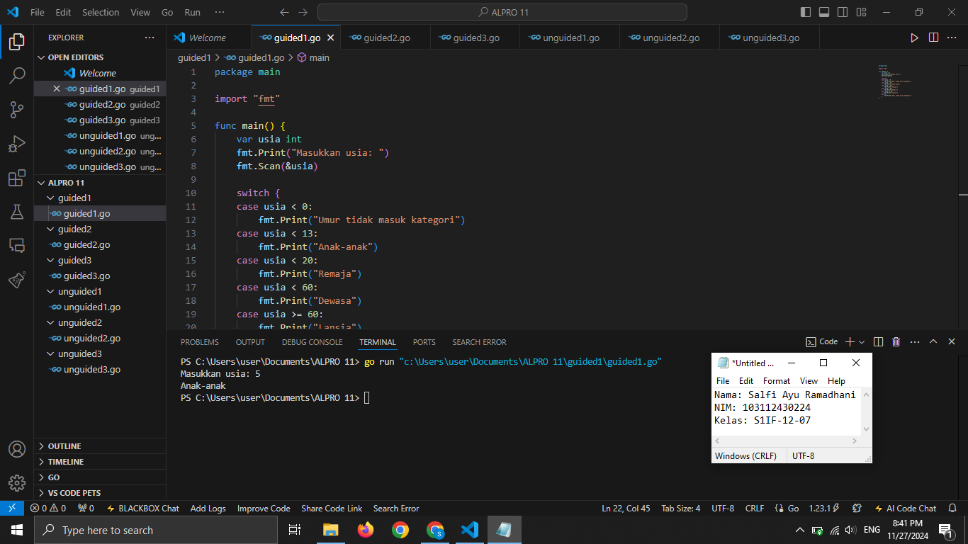

**Deskripsi program**

Program yang ada diatas mempermudah kita untuk menentukan klasifikasi usia sesuai dengan angka yang kita inputkan, didalam program sudah ada pengelompokanangka untuk usianya, jika angka yang kita masukkan tidak ada pada program maka program akan mendeteksi umur tidak masuk dalam kategori.

1. **Tugas 2**

**Pseudo code**

|  |
| --- |
| Program_Hari Mulai  Rumus  var hari int  Algoritma  output("Masukkan angka hari: ")  input(hari)  switch  case hari 1: ("Senin")  case hari 2: ("Selasa")  case hari 3: ("Rabu")  case hari = 4: ("Kamis")  case hari 5: ("Jumat")  case hari 6: ("Sabtu")  case hari = 7: ("Minggu")  default:("undefined") |

**Source code**

|  |
| --- |
| package main  import "fmt"  func main() {      var hari int      fmt.Print("Masukkan angka hari: ")      fmt.Scan(&hari)      switch {      case hari == 1:          fmt.Print("Senin")      case hari == 2:          fmt.Print("Selasa")      case hari == 3:          fmt.Print("Rabu")      case hari == 4:          fmt.Print("Kamis")      case hari == 5:          fmt.Print("Jumat")      case hari == 6:          fmt.Print("Sabtu")      case hari == 7:          fmt.Print("Minggu")      default:          fmt.Print("undefined")      }  } |

**Screenshoot program**

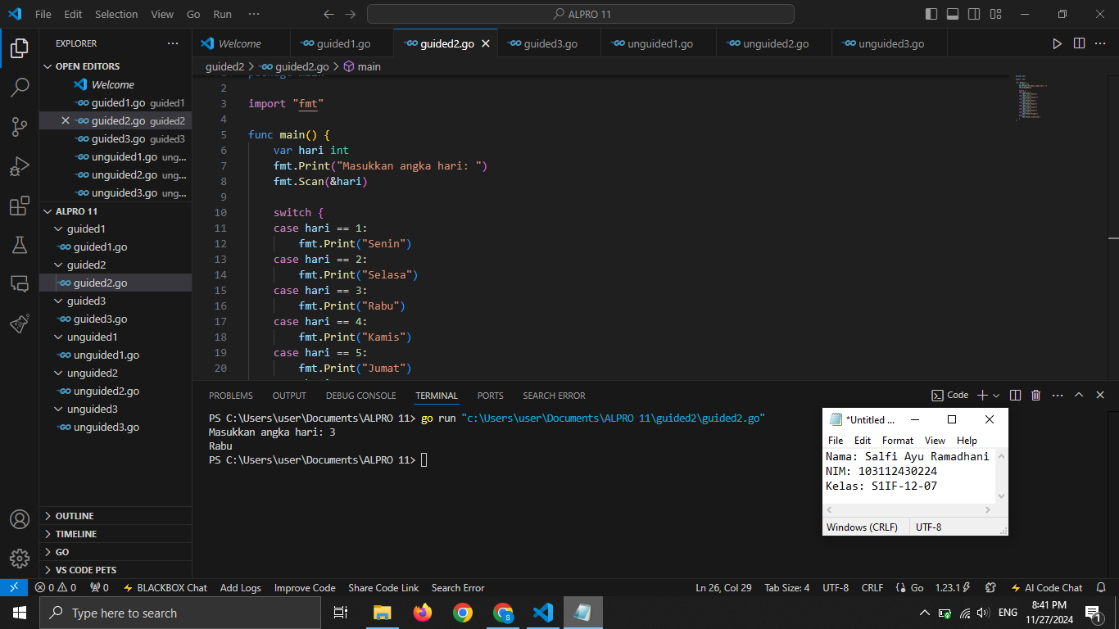

**Deskripsi program**

Program diatas digunakan untuk mendeteksi hari sesuai dengan angka yang kita input, jika angka yang kita input tidak ada dalam program, maka akan muncul undefined.

1. **Tugas 3**

**Pseudo code**

|  |
| --- |
| Program_Kode_Usia  Mulai  Rumus  var kode string  Algoritma  output("Masukkan Kode: ")  input(kode)  switch kode case "G": ("Semua usia")  case "PG": ("Anak-anak di atas 7 tahun")  case "PG-13": ("Remaja di atas 13 tahun")  case "R": ("Dewasa")  default: ("Kode tidak masuk dalam daftar")  endprogram |

**Source code**

|  |
| --- |
| package main  import "fmt"  func main() {      var kode string      fmt.Print("Masukkan kode: ")      fmt.Scan(&kode)      switch kode {      case "G":          fmt.Print("Semua usia")      case "PG":          fmt.Print("Anak-anak di atas 7 tahun")      case "PG-13":          fmt.Print("Remaja di atas 13 tahun")      case "R":          fmt.Print("Dewasa")      default:          fmt.Print("Kode tidak masuk dalam daftar")      }  } |

**Screenshoot program**

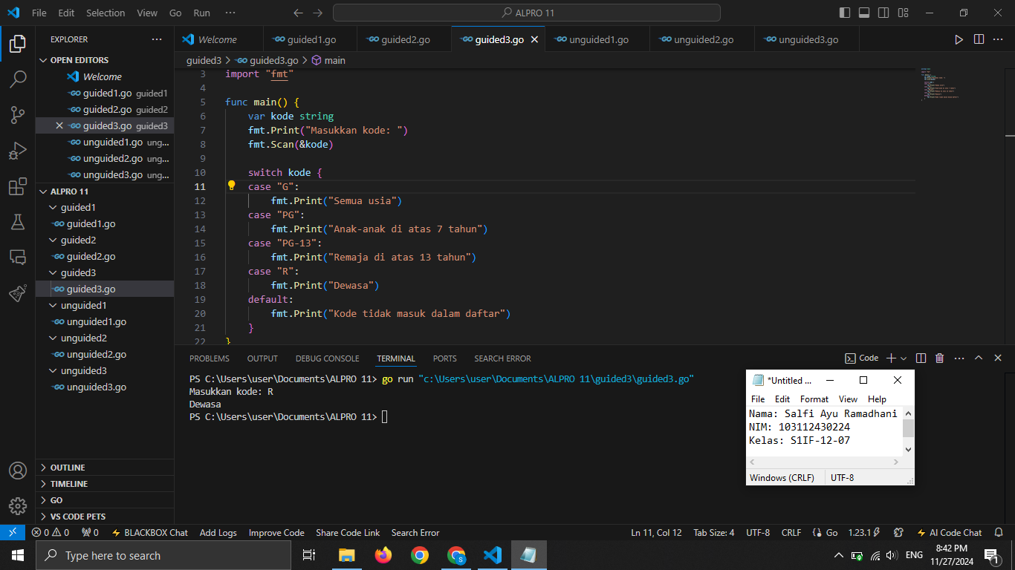

**Deskripsi program**

Program ini digunakan untuk mengkategorikan usia sesuai dengan input yang kita masukkan, program akan mendeteksi kode apa yang kita inputkan lalu program akan memunculkan usia mana yang termasuk kedalam kode.

**LATIHAN MODUL**

1. **Tugas 1**

**Pseudo code**

|  |
| --- |
| Program_pH_Air  Mulai  Rumus  var ph float64  Algoritma  output("Masukkan nilai pH: ")  input(ph)  switch  case ph>= 6.5 && ph <= 8.6: ("Air layak minum")  case ph < 6.5 && ph > 0 || ph > 8.6 && ph <= 14: ("air tidak layak minum")  case ph > 14 || ph<0: ("Nilai pH tidak valid. Nilai pH harusnya ada di antara 0 dan 14")  endprogram |

**Source code**

|  |
| --- |
| package main  import "fmt"  func main() {      var ph float64      fmt.Print("Masukkan nilai pH : ")      fmt.Scanln(&ph)      switch {      case ph >= 6.5 && ph <= 8.6:          fmt.Println("Air layak minum")      case ph < 6.5 && ph > 0 || ph > 8.6 && ph <= 14:          fmt.Println("air tidak layak minum")      case ph > 14 || ph < 0:          fmt.Println("Nilai pH tidak valid. Nilai pH harusnya ada di antara 0 dan 14")      }  } |

**Screenshoot program**

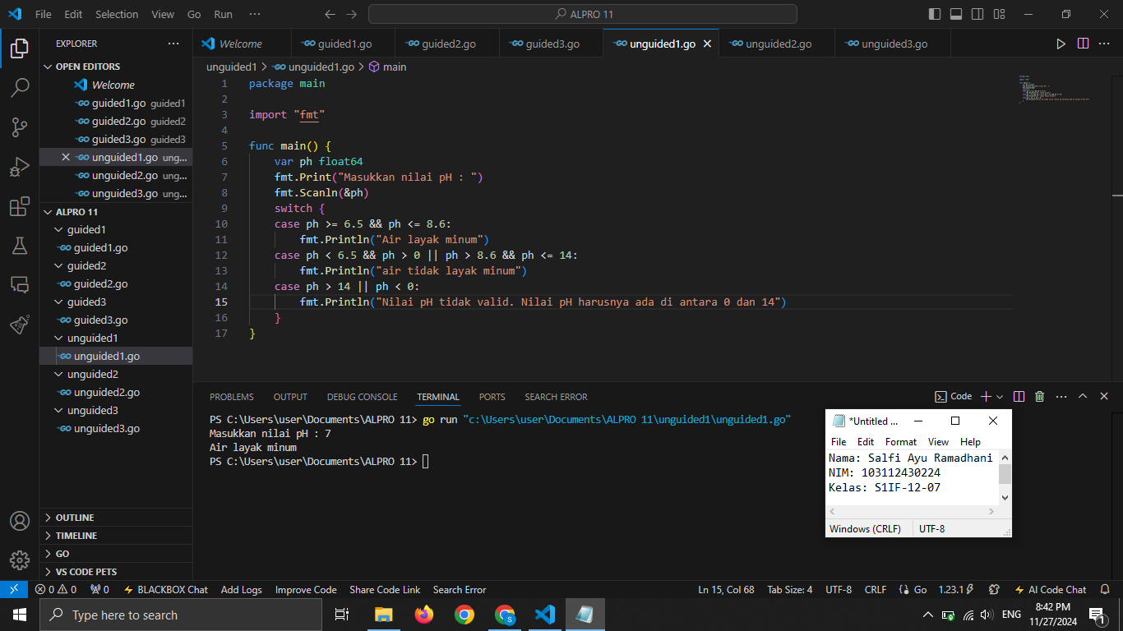

**Deskripsi program**

Program ini digunakan untuk menentukan ph air minum yang layak dan tidak layak kita konsumsi, sesuai dengan angka yang kita input, program akan berjalan dan menampilkan hasilnya.

1. **Tugas 2**

**Pseudo code**

|  |
| --- |
| Program_Tanf_Parkir_Kendaraan  Mulai  Rumus  var kendaraan string  var waktu int  Algoritma  output("Masukkan tipe kendaraan dan durasi parkir dalam jam: ") input(kendaraan, waktu)  switch case "motor": motor: 2000*waktu ("Tarif parkir: ", motor)  case "mobil": mobil 5000*waktu ("Tarif parkir: ", mobil).  case "truk": truk: 8000*waktu ("Tarif parkir: ", truk)  default: ("Data tidak ada")  endprogram |

**Source code**

|  |
| --- |
| package main  import "fmt"  func main() {      var kendaraan string      var waktu int      fmt.Print("Masukkan tipe kendaraan dan durasi parkir dalam jam: ")      fmt.Scan(&kendaraan, &waktu)      switch kendaraan {      case "motor":          motor := 2000 * waktu          fmt.Println("Tarif parkir : ", motor)      case "mobil":          mobil := 5000 * waktu          fmt.Println("Tarif parkir : ", mobil)      case "truk":          truk := 8000 * waktu          fmt.Println("Tarif parkir : ", truk)      default:          fmt.Println("Data tidak valid")      }  } |

**Screenshoot program**

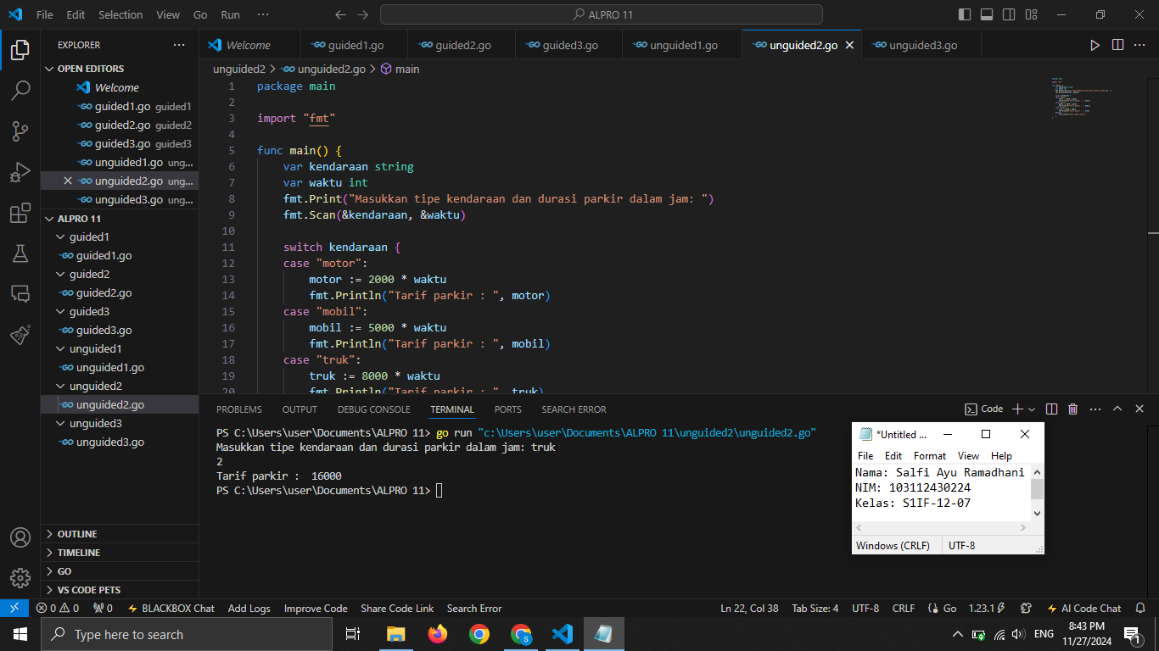

**Deskripsi program**

Program ini digunakan untuk memberikan tarif parkir sesuai kendaraan dan sesuai dengan jam kendaraan parkir, kita hanya perlu menginputkan angka setelah itu program akan menjalankan hitungan sesuai rumus yang kita masukkan.

1. **Tugas 3**

**Pseudo code**

|  |
| --- |
| Program Indentifikasi Pola_Aritmatika  Mulai  Rumus  var angka int  Algoritma  output("Masukkan angka: ") input(angka)  bagi angka%100 && angka > 10 kuadrat: angka%50 && angka > 5  ganjil: angka%2!=0 genap angka%20  switch  case bagi: hasil : angka/10  ("Kategori Bilangan Kelipatan 10")  ("Hasil penjumlahan bilangan berikutnya %d/10=%d", angka, hasil)  case kuadrat: hasil angka angka  ("Kategori Bilangan Kelipatan 5")  ("Hasil penjumlahan bilangan berikutnya %d^2-%d", angka, hasil)  case ganjil: angka2 angka + 1 hasil angka + angka2 ("Kategori Bilangan Ganjil")  ("Hasil penjumlahan bilangan berikutnya %d %d %d", angka, angka2, hasil)  case genap: angka2 angka + 1 hasil angka angka2 ("Kategori Bilangan Genap")  ("Hasil penjumlahan bilangan berikutnya %d %d %d", angka, angka2, hasil)  endprogram |

**Source code**

|  |
| --- |
| package main  import "fmt"  func main() {      var angka int      fmt.Print("Masukkan angka: ")      fmt.Scan(&angka)      bagi := angka%10 == 0 && angka > 10      kuadrat := angka%5 == 0 && angka > 5      ganjil := angka%2 != 0      genap := angka%2 == 0      switch {      case bagi:          hasil := angka / 10          fmt.Println("Kategori = Bilangan Kelipatan 10")          fmt.Printf("Hasil penjumlahan bilangan berikutnya %d / 10 = %d", angka, hasil)      case kuadrat:          hasil := angka * angka          fmt.Println("Kategori = Bilangan Kelipatan 5")          fmt.Printf("Hasil penjumlahan bilangan berikutnya %d^2 = %d", angka, hasil)      case ganjil:          angka2 := angka + 1          hasil := angka + angka2          fmt.Println("Kategori = Bilangan Ganjil")          fmt.Printf("Hasil penjumlahan bilangan berikutnya %d + %d = %d", angka, angka2, hasil)      case genap:          angka2 := angka + 1          hasil := angka * angka2          fmt.Println("Kategori = Bilangan Genap")          fmt.Printf("Hasil penjumlahan bilangan berikutnya %d * %d = %d", angka, angka2, hasil)      }  } |

**Screenshoot program**

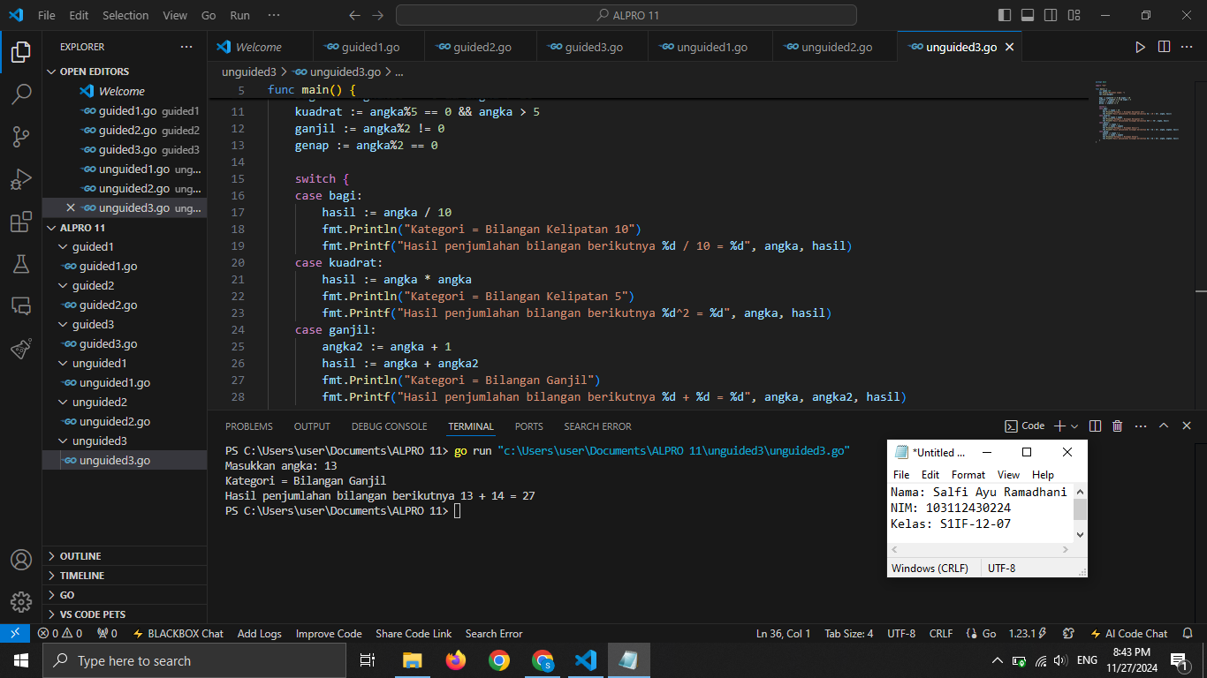

**Deskripsi program**

Program ini digunakan untuk mengidentifikasi bilangan aritmatika, program akan memunculkan hasil bilangan aritmatika dari angka yang kita inputkan.